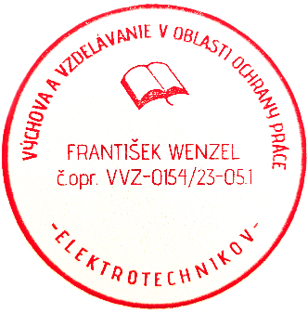 | Výchova a vzdelávanie v oblasti ochrany práce elektrotechnikov
 | František Wenzel , Hlavná 21/43, 076 12 Kuzmice
 | ČESTNÉ PREHLÁSENIE O PRAVDIVOSTI ÚDAJOV

TÝMTO PREHLASUJEM ŽE VŠETKY ÚDAJE UVEDENÉ VO VYPLNENÝCH A PREDLOŽENÝCH DOKUMENTOCH
(PRIHLÁŠKA, LEKÁRSKA PREHLIADKA,PRAX,DOKLAD O VZDELANÍ PRÍPADNE INÉ POTREBNÉ DOKUMENTY )
SÚ SPRÁVNE A PRAVDIVÉ.

MENO A PRIEZVISKO:

...............................................................................................................................................................
ADRESA TRVALÉHO BYDLISKA:

................................................................................................................................................................
ČÍSLO OBČIANSKEHO PREUKAZU:

.................................................................................................................................................................

Svojím podpisom a vyplnením osobných údajov v dokumentoch pre školenie udeľujem ako dotknutá osoba súhlas so spracovaním svojich osobných údajov v zmysle ustanovení § 14 ods. 1 zákona č. 18/2018 Z.z.. Bol/a/ som poučený/á/, že v zmysle ustanovení § 14 ods. 3 zákona č. 18/2018 Z.z. môžem ako dotknutá osoba kedykoľvek odvolať svoj súhlas na spracovanie osobných údajov, ktoré sa ma týkajú. Ďalej som bol/a/ informovaný/á/, že odvolanie súhlasu nemá vplyv na zákonnosť spracovania osobných údajov založeného na súhlase pred jeho odvolaním, to je pred poskytnutím súhlasu a tiež, že ako dotknutá osoba, môžem súhlas odvolať rovnakým spôsobom, ako ho udelil/a/.

Dátum: | Podpis:

